**FLOTTE OCEANOGRAPHIQUE FRANCAISE**

**APPEL D’OFFRES 2016**

**Nom de la campagne: SPM2017_Hal (Campagne de prospection des ressources en coquillages de pêche de la ZEE saint-pierraise et de la « Boite à pétoncles » franco-canadienne).**

**Nom du responsable du projet/programme: FOUCHER Eric**

**Nom du chef de mission principal: FOUCHER Eric**

# Dossier scientifique : SPM2017_Hal

# Problématique générale et objectifs.

Dans la mémoire collective, Saint-Pierre et Miquelon reste associé à la grande pêche au large, centrée sur l’espèce reine des Grands Bancs de Terre-Neuve, la morue (*Gadus morhua*). Après l’effondrement du stock au début des années 90, la grande pêche a disparu, remplacée par une flottille artisanale locale plus modeste, qui cible selon les saisons différentes espèces, outre la morue. Parmi ces espèces se trouvent des pectinidés (Pétoncle d’Islande *Chlamys islandica* et Peigne du Canada *Placopecten magellanicus*), abondants sur le banc de Saint-Pierre, aussi bien dans les eaux strictement sous juridiction française que dans les eaux gérées conjointement avec le Canada dans le cadre de l’accord de pêche franco-canadien (dans la zone dite « boite à pétoncles » ou CORE area, Fig. 1). Plusieurs prospections réalisées au cours des années 90 et 2000 sur les navires de recherche canadiens *Canadian Coast Guard Ship Teleost, Wilfried Templeman ou Alfred Needler* (Naidu, 1991 ; Naidu and Cahill, 1992 ; Foucher, 2006 ;Stansbury, 2009), et plus récemment en 2011 sur le *Marcel Angie*, navire professionnel de Saint-Pierre (Foucher et Goraguer, 2012), ont mis en évidence un stock compatible avec une exploitation commerciale de ces espèces, si bien que les pectinidés, en particulier le pétoncle d’Islande, ont été intégrés au sein de l’accord de pêche franco-canadien. D’autres espèces potentiellement exploitables sont également présentes dans la ZEE saint-pierraise, comme les holothuries ou concombres de mer (*Cucumaria frondosa*) dont la production a dépassé 1000 tonnes en 2015, et plusieurs espèces de vénéridés.

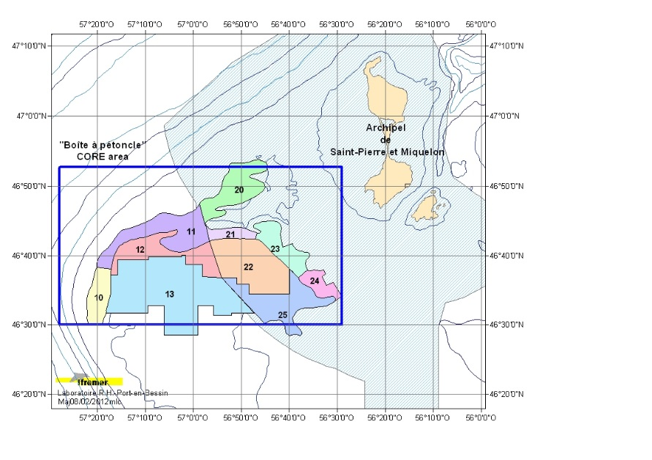

Figure 1 : Partie nord de la ZEE saint-Pierraise et « Boite à pétoncles » franco-canadienne.

Si la « Boite à pétoncles » a déjà été prospectée plusieurs fois, par contre le reste de la ZEE de Saint-Pierre demeure encore largement méconnu, tant autour des îles de l’Archipel que dans la partie sud de la ZEE, appelée le « Tuyau » (Fig. 3b), et on connait finalement peu de choses sur les communautés benthiques présentes sur le fond. Cette campagne a donc un double objectif. D’une part, il s’agit de réactualiser le diagnostic sur l’état des stocks de pectinidés de la « Boite à pétoncles », afin d’étayer les futures négociations franco-canadiennes concernant le prochain accord de pêche. D’autre part, cette campagne se propose de réaliser une première prospection exploratoire et systématique du plateau continental de la zone de Saint Pierre et Miquelon (pour des profondeurs inférieures à 200 mètres), afin d’y effectuer un inventaire faunistique (hors poissons[1]), une quantification des peuplements benthiques des substrats meubles et une évaluation des ressources potentiellement exploitables par des activités professionnelles. En plus de la quantification des peuplements benthiques, les données recueillies seront utilisées pour décrire et caractériser les changements à moyen et long terme de ces écosystèmes benthiques côtiers (changement d’origine naturelle ou anthropique, en vue par exemple d’évaluer l’état de santé du milieu). Elles pourraient par la suite être intégrées dans un processus de modélisation écosystémique.

Par ailleurs, lors du dernier Comité Consultatif Franco-Canadien (Paris, mars 2016), les autorités canadiennes ont présenté un projet de constitution d’une AMP, qui viendrait toucher la partie Sud de la ZEE saint-pierraise, en raison notamment de la présence potentielle d’une espèce vulnérable, la pennatule orange (Fig. 2). La campagne se propose donc de vérifier la présence, ou non, de cette espèce dans les eaux de Saint-Pierre.

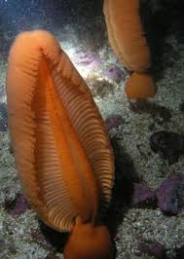

Figure 2 : Pennatule orange (*Prilosarcus gurneyi*).

Pour cela, nous proposons d’utiliser comme engin de prélèvement une drague à pectinidés pour l’ensemble des zones à prospecter, accompagné sur de nombreux points de stations vidéo réalisées grâce à l’utilisation d’un traineau remorqué, le « Pagure » et de stations de benne « Hamon » dédiées à l’étude du benthos.

# Méthodologie et stratégies d’acquisition de la donnée à bord.

## Protocole d'échantillonnage.

Pour la « boite à pétoncles » qui a déjà été prospectée plusieurs fois, le plan d’échantillonnage retenu est un plan d’échantillonnage aléatoire stratifié, à l’instar des campagnes d’évaluation des stocks de pectinidés réalisées en métropole (Vigneau *et al.*, 2001). Ce choix est particulièrement adapté à l’évaluation des stocks d’espèces sédentaires telles que les pectinidés. Il permet de conserver une homogénéité avec les campagnes d’évaluation menées précédemment dans les eaux saint-pierraises (8 campagnes de 1991 à 2011). La zone est subdivisée en strates homogènes (Fig. 1 et 3a), qui ont été définies lors de la première campagne de 1991 (Naidu et Cahill, 1992), en respectant les eaux françaises et canadiennes, et en combinant bathymétrie et nature du fond. Les strates numéro 10 à 13 sont dans les eaux canadiennes, celles de 20 à 25 dans les eaux françaises.

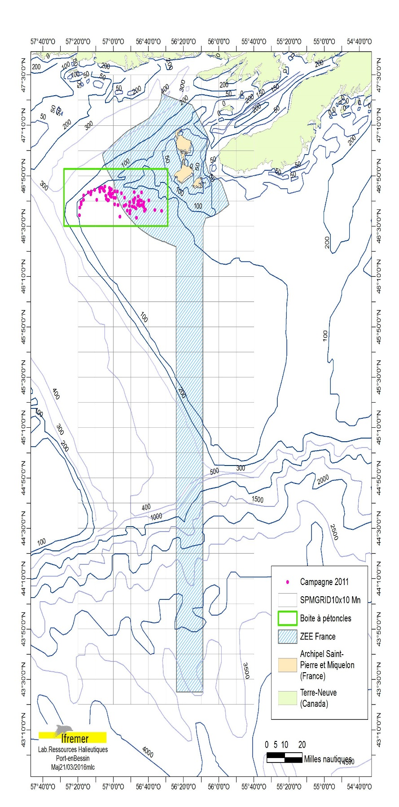

|  |  |
| --- | --- |
| Fig. 3a : 60 points d’échantillonnage dans la boite à pétoncles et 60 points dans la partie nord de la ZEE. | Fig. 3b : 20 points dans la partie sud de la ZEE. |

Figures3a et 3b : Plan d’échantillonnage prévu dans la « boite à pétoncles » (aléatoire stratifié) et dans la ZEE saint-pierraise (systématique).

Chaque point de prélèvement correspond à un trait de drague. Dans la boite à pétoncles, l’allocation des stations de prélèvement dans les différentes strates est effectuée en employant l’équation de Neyman (Cochran, 1977), ce qui permet de réduire la variance des estimations de biomasse :

nh = n . (AhSh / Σ AhSh),

avec nh : nombre de stations positionnées dans la strate h

n : nombre total de stations prévues

Ah : surface de la strate h

Sh : écart-type des valeurs de captures observées dans la strate h lors de la dernière campagne effectuée dans la zone (estimation de 2011).

Afin d’obtenir une précision suffisante des estimations, on considère qu’une soixantaine de stations est nécessaire, ce qui représente, à raison de 12 à 13 traits par jour en moyenne, une période de prospection sur zone d’une semaine environ.

Hors de la boite à pétoncles, il s’agit d’une prospection exploratoire. Les points d’échantillonnage suivront un plan d’échantillonnage systématique, avec 1 ou 2 points par carré de 10 milles nautiques de côté, et en tenant compte des strates de profondeur (Fig. 3a et 3b). Le choix est fait de se limiter à l’isobathe -200m, au-delà de laquelle on n’observe pratiquement plus de pectinidés.

Pour la prospection envisagée, nous prévoyons de retenir la même longueur d’unité d’échantillonnage que celle utilisée lors de la prospection 2011, à savoir ½ mille. Cette longueur de trait est identique à celle utilisée en baie de Seine : elle permet d’obtenir une bonne précision des estimations, en évitant des problèmes de colmatage de l’engin et du phénomène de refoulement qui en résulte, comme cela a été montré en métropole lors des campagnes de prospection sur les stocks de coquille Saint-Jacques européenne *Pecten maximus* (Vigneau *et al.*, 2001).

## Les engins de prélèvement.

### La drague New Bedford.

L’engin de prospection retenu est une drague New Bedford de type « offshore » (Fig. 4), de même type que celle utilisée lors des campagnes précédentes 2005 et 2011. Cette drague est équipée d’anneaux métalliques de 3 pouces de diamètre interne, montés sur un châssis de 8 pieds de large (2,44 m).

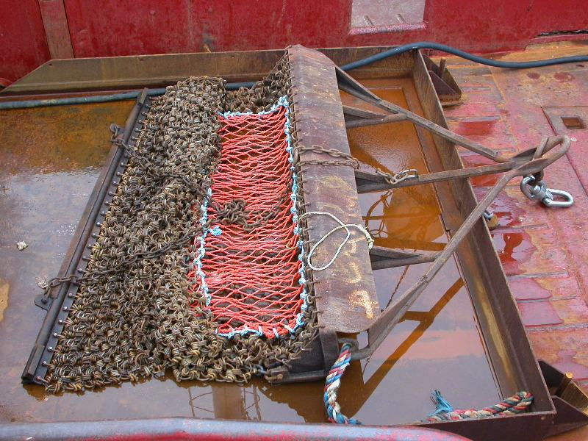

Figure 4 : Engin de prélèvement prévu : drague de type « New Bedford » de 8 pieds (2.44 m), identique à celle utilisée en 2005 sur le Templeman.

### Bouteille Niskin.

Pour besoin d’autres programmes de recherche (analyse de la qualité des eaux et étude du plancton), il est complètement envisageable de prévoir pour chacune des stations des prélèvements d’eau de mer, sans perte de temps, en surface et au fond, comme cela se fait chaque année et classiquement lors des campagnes de prospection des stocks de coquilles Saint-Jacques de la baie de Seine (campagnes COMOR).

### Le traineau remorqué « Pagure ».

Pour la plupart des points d’échantillonnage prévus situés hors de la « boite à pétoncles », les informations disponibles sur la nature des fonds sont au mieux mal connues (des informations sur des traînes de pêche des pêcheurs professionnels de Saint-Pierre et Miquelon sont d’ores et déjà disponibles), dans certains cas aucune information ne sera disponible avant le trait. Afin de limiter les risques de croche, un repérage préalable par sondeur sera systématiquement effectué. De plus, sur certains points correspondants à des profondeurs inférieures à 120 mètres, des stations de vidéo sous-marines seront effectuées, à l’aide d’un engin tracté, le « Pagure » (Fig. 5), développé dans le cadre du projet PANACHE (Sheehan *et al*., 2015).

|  |  |
| --- | --- |
|  |  |

Figure 5 :Vues latérale et avant du Pagure.

Aujourd’hui, seule une utilisation en mode « tracté » est possible pour le Pagure. Des essais sont actuellement en cours pour une utilisation de l’engin en pleine eau, stabilisé à 50 cm du fond. L’engin sera pleinement opérationnel sous cette forme en 2017. L’engin doit être tracté à une vitesse de 1 nœud, face au courant, pour un profil de 15mn. Cet engin permet des enregistrements image du fond et des communautés benthiques présentes, sous 3 formats différents (appareil photo Canon, caméra HD grand angle Panasonic et caméra GoPro), l’éclairage étant assuré par 2 lasers et plusieurs phares.

Pour l’ensemble des opérations (entre mise en œuvre, filage, station, virage et récupération des données), chaque station « Pagure » dure en moyenne 1 heure. Le Pagure a déjà été déployé avec succès sur la Thalassa lors de campagnes halieutiques en mer du Nord (IBTS 2014 et 2015) et en Manche (CAMANOC 2014 et 2015).

### La benne « Hamon ».

Sur la base des travaux antérieurs de sédimentologie (Goulletquer, 2012), 10 stations d’échantillonnage ont été sélectionnées au sein des substrats meubles. Chacun des échantillonnages à la benne sera réalisé après le passage de la drague (et de la vidéo) afin de s’assurer de l’absence de substrat dur. Les prélèvements sont effectués à l’aide d’une benne Hamon (surface d’échantillonnage de 0,25m², Fig. 6).

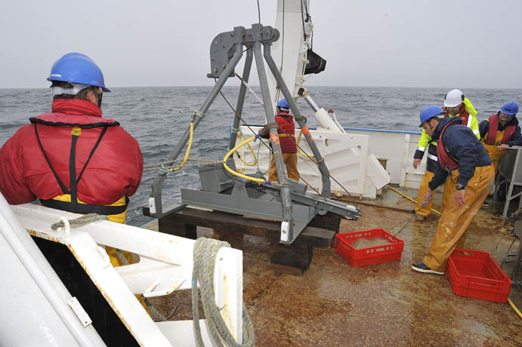

Figure 6 :Benne « Hamon » utilisée.

A chacune des 10 stations, 5 répliquats seront réalisés. Le contenu de chaque benne sera tamisé sur une maille de 1 mm de diamètre. Le refus sera conservé individuellement dans une solution salée et neutralisée de formol à 10%, en attendant d’être trié en laboratoire. Les échantillons seront stockés à bord dans des bidons. Pour chaque station, un coup de benne supplémentaire sera effectué pour les analyses sédimentaires et les mesures de la teneur en matière organique. Le sédiment sera stocké au congélateur pour être analysé ultérieurement.En fonction de la sonde, le temps moyen pour un coup de benne est estimé à 15 minutes, soit 1h30 pour 6 coups de benne correspondant à 1 station.

# Plan de la campagne et calendrier prévisionnel.

## Plan de campagne.

La campagne SPM2017_Hal se déroulera dans les eaux de Saint-Pierre et Miquelon, et en partie dans les eaux sous juridiction canadienne (partie Canadienne de la « Boite à pétoncles »).

En considérant qu’une opération de dragage dure 3/4 d’heure, le trajet entre 2 stations une heure (sauf dans la « Boite à pétoncles » à l’intérieur de laquelle les stations sont plus rapprochées), le temps de déploiement du Pagure une heure et une station « benthos » une heure et demi, le temps nécessaire pour les opérations à mener est estimé dans le tableau 1 :

|  |  |  |  |  |  |  |  |
| --- | --- | --- | --- | --- | --- | --- | --- |
| Zone | Stations  (Nb) | Stations  (Heures) | Pagure  (Nb ou heures) | Benne  (Nb) | Benne  (heures) | Route  (heures) | Total  (Heures) |
| Boite à pétoncles | 60 | 45 | 10 | 2 | 3 | 10 | 68 |
| Archipel SPM | 60 | 45 | 30 | 6 | 9 | 60 | 144 |
| Tuyau | 20 | 15 | 10 | 2 | 3 | 20 | 48 |
| TOTAL | 140 | 105 | 50 | 10 | 15 | 90 | 260 |

Tableau 1 : Estimation du temps nécessaire pour le travail en mer (en heures).

En considérant 10 heures de travail à la mer par jour, 26 jours doivent être prévus, plus 2 jours de battement (prise en compte des conditions météorologiques, avaries), **on prévoit un total de 28 jours sur zone** (hors périodes de repos liées aux conditions de travail fixées par l’armement du navire).

Le déroulement de la campagne sera adapté au fur et à mesure du déroulement de celle-ci, chaque jour des traits de drague, prélèvements d’eau si nécessaire, stations« vidéo » et « benne » se succéderont. Les stations les plus éloignées de la côte (Boite à pétoncles, « Tuyau ») seront réalisées en priorité, en fonction des conditions météorologiques prévues.

## Choix de la date et durée de la campagne.

La plupart des membres de l’équipe présentant cette demande de campagne intervenant en juillet sur la campagne de prospection du stock de coquilles Saint-Jacques de la baie de Seine, la campagne ne pourrait avoir lieu que courant août ou septembre 2017.

**La durée de la campagne doit donc être au total de 28 jours de mer**, qui pourraient être répartis soit en 4 legs de 7 jours chaque, soit en 5 legs de 5/6 jours.

# Plan d'exploitation des données.

Pour chaque trait, tous les animaux vivants sont répertoriés et identifiés : pectinidés, étoiles de mer, poissons, holothuries, crustacés (Fig. 7). Les pectinidés seront mesurés individuellement, mais pas pesés (on note le poids total de l’échantillon ou du sous-échantillon). Les holothuries seront seulement dénombrées (plus poids total de l’échantillon), ainsi que les étoiles de mer et les différentes espèces de poissons.

|  |  |
| --- | --- |
| templeman septembre 2005 021  Pétoncle d’Islande (*Chlamys islandica*) | marcel angie placopecten mai 2005 014  Peigne du Canada (*Placopecten magellanicus*) |
| cuke  Holothurie ou concombre de mer (*Cucumaria frondosa*) | templeman septembre 2005 027  Etoile de mer (*Leptasterias sp*.) |

Figure 7 : Principales espèces répertoriées dans la boite à pétoncles.

Toutes les données recueillies (station et espèces échantillonnées) sont saisies au jour le jour à bord du navire dans la base de données (sous Access). Le traitement des données se fera à la fin de la campagne sous « R » (Diagnostic de l’état du stock) et Excel (Structuration de la population en classes de tailles). Ces données sont intégrées par la suite dans les bases de données du SYSMER et du SIH de l’Ifremer.

Les échantillons recueillis à la benne Hamon seront analysés en laboratoire. La macrofaune de chaque prélèvement est triée, puis identifiée jusqu’à l’espèce dans la mesure du possible. Pour chaque espèce ou groupe taxonomique, des mesures de biomasse exprimées en poids sec sont réalisées. Pour l’étude granulométrique, les échantillons sédimentaires séjournent dans un premier temps 48h à l’étuve à 80°C, puis sont pesés avant d’être lavés à l’eau douce sur un tamis de maille 63 µm afin d’éliminer les pélites. Dans un second temps, le sédiment est à nouveau séché à l’étuve à 80°C pendant 48h, et puis pesé une nouvelle fois pour évaluer la quantité de pélites. A la suite, le sédiment lavé et séché est passé sur une colonne de tamis AFNOR. Chaque fraction obtenue est pesée avec une balance de précision. Les mesures de matière organique sont effectuées selon la méthode de la perte au feu. Le sédiment, après décongélation, est séché à l’étuve pendant 48 h à 80°C, pesé puis passé au four à 520°C pendant 6h avant une nouvelle pesée.

Le temps de dépouillement de ces échantillons est estimé à environ 6 mois. Ce travail fera l’objet de l’encadrement d’un stage de M1. La matrice espèces/stations permettra de caractériser les peuplements de macrofaune benthique des substrats meubles de la zone (abondance, richesse spécifique, composition) et de calculer des indicateurs DCE/DCSMM (structure trophique, AMBI, ….). Les données acquises dans le cadre de cette campagne feront l’objet d’une publication scientifique et pourront servir de point de référence pour les futures études. Ces résultats seront intégrés la base nationale Benthos mise en place par le Résomar.

Les données recueillies avec le Pagure (station, images et vidéo) sont saisies dans une base de données constituée à cet effet (base de données Casino). Une feuille de mer a été mise au point pour ces données (Tabl. 2) :

|  |  |  |  |  |  |  |  |  |  |
| --- | --- | --- | --- | --- | --- | --- | --- | --- | --- |
| **FEUILLE DE MER** | | | | | | | | | |
|  |  | | Navire : | | | | Engin : **PAGURE** | |  |
|  |  |  |  |  |  |
|  |  | CAMPAGNE | | |  |
|  |  |  |  |  |  |
|  |  |  |  |  |  |  |  |  |  |
|  |  |  |  |  |  |  |  |  |  |
|  |  |  |  |  |  |  |  |  |  |
|  | **N° relevé :** |  |  | **ZONE :** |  |  | **DATE : //20** | |  |
|  |  |  |  |  |  |  |  |  |  |
|  | **DEBUT** | | |  |  | **FIN** | | |  |
|  |  |  |  |  |  |  |  |  |  |
|  | **HEURE DEBPLO :** |  |  |  |  | **HEURE DEBVIR :** | |  |  |
|  |  |  |  |  |  |  |  |  |  |
|  | **HEURE POSFOND :** | |  |  |  |  |  |  |  |
|  |  |  |  |  |  | **POSITION** | Lat. : |  |  |
|  | **HEURE FINFIL :** | |  |  |  |  |  |
|  |  |  |  |  |  | Long. : |  |  |
|  | **POSITION** | Lat. : |  |  |  |  |  |
|  |  |  |  |  |  |  |  |
|  | Long. : |  |  |  | **SONDE** | **:** |  |  |
|  |  |  |  |  |  |  |  |
|  |  |  |  |  |  | **HEURE DECFOND :** | |  |  |
|  | **SONDE** | **:** |  |  |  |  |  |  |  |
|  |  |  |  |  |  | **HEURE FINPLO :** | |  |  |
|  |  |  |  |  |  |  |  |  |  |
|  |  |  |  |  |  |  |  |  |  |
|  | **LG. FILEE :** |  |  | **VITESSE F :** | |  | CAP NAV: |  |  |
|  |  |  |  |  |  |  |  |  |  |
|  |  |  |  |  |  |  |  |  |  |
|  | **NB FLOTTEURS:** | |  |  | **VITESSE COURANT :** | |  | DIR COURANT: |  |
|  | **PT D'ancrage :** | |  |  |  |  |  |  |  |
|  |  |  |  |  |  |  |  |  |  |
|  |  |  |  |  |  |  |  |  |  |
|  | **ETAT MER :** |  |  | **VENT VRAI :** | |  | **TEMP eau:** |  |  |
|  |  |  |  |  |  |  |  |  |  |
|  |  |  |  |  |  |  |  |  |  |
|  | CAM1 = |  |  |  |  |  |  |  |  |
|  | **H fin video file 1:** | |  | **duree video 1** | |  | decallage hnav - hcam : | |  |
|  |  |  |  |  |  |  |  |  |  |
|  | CAM2 = |  |  |  |  |  |  |  |  |
|  | **H fin video file 1:** | |  | **duree video 1** | |  | decallage hnav - hcam : | |  |
|  |  |  |  |  |  |  |  |  |  |
|  | CAM3 = APN CANON G15 | | |  |  |  |  |  |  |
|  | **reglages APN** | | **Focale :** | |  |  | **reglage flash** |  |  |
|  | **Temps de pose :** | |  | **ISO :** |  |  | Temps de pose : | |  |
|  |  |  |  |  |  |  |  |  |  |
|  |  |  |  |  |  |  |  |  |  |
|  | **OBSERVATIONS :** | |  |  |  |  |  |  |  |
|  |  |  |  |  |  |  |  |  |  |
|  |  |  |  |  |  |  |  |  |  |
|  |  |  |  |  |  |  |  |  |  |
|  |  |  |  |  |  |  |  |  |  |
|  |  |  |  |  |  |  |  |  |  |
|  |  |  |  |  |  |  |  |  |  |

Tableau 2 : Feuille de mer « Pagure ».

Le visionnage et l’analyse des images (Fig. 8) se feront après la campagne, avec pour objectifs de décrire et comprendre les assemblages de communautés présentes dans les eaux de Saint-Pierre et Miquelon. Des publications scientifiques sont escomptées.



Figure 8 : Exemple d’images recueillies par le Pagure (in Sheehan *et al.*, 2016).

# Composition de l’équipe.

L’équipe scientifique embarquée lors de chaque leg est composée de 4 halieutes(dont le chef de mission) et de 2 ou 3 benthologues. Le rôle du chef de mission, outre une aide directe au tri sur le pont, à la détermination des espèces, et aux mensurations, assure la coordination quotidienne de la mission avec le commandant (le plan de travail est fait au jour le jour en fonction du lieu, des marées et des conditions météo), ainsi que la saisie immédiate dans la base de données. Le reste de l’équipe se répartit dans les différentes actions sur le pont (tri, détermination, biométrie, mise en œuvre du Pagure, analyse des échantillons de benthos….).

Les équipes de plusieurs laboratoires sont concernées : Laboratoires Ressources Halieutiques Ifremer, Délégation Ifremer de Saint-Pierre et Miquelon, OSU IUEM, UMRs LEMAR et BOREA.

|  |  |  |
| --- | --- | --- |
| **Nom Prénom** | **Laboratoire** | **Expertise** |
| FOUCHER Eric | Ifremer HMMN/RHPB | Halieutique |
| VIGNEAU Joël | Ifremer HMMN/RHPB | Halieutique |
| SCHLAICH Ivan | Ifremer HMMN/RHPB | Halieutique |
| GOASCOZ Nicolas | Ifremer HMMN/RHPB | Halieutique |
| QUINQUIS Jérôme | Ifremer HMMN/RHPB | Halieutique |
| PARRAD Sophie | Ifremer HMMN/RHPB | Halieutique |
| LAZARD Coline | Ifremer HMMN/RHBL | Halieutique |
| ROUQUETTE Manu | Ifremer HMMN/RHBL | Halieutique |
| GORAGUER Herlé | Ifremer Délégation SPM | Halieutique |
| LE LOC’H François | IRD – LEMAR - Brest | Ecologie benthique |
| GRALL Jacques | UBO - OSU IUEM et LEMAR - Brest | Ecologie benthique |
| LE GARREC Vincent | UBO - OSU IUEM – Brest | Ecologie benthique |
| SCHAAL Gauthier | UBO – LEMAR - Brest | Ecologie benthique |
| OLIVIER Frédéric | MNHN –BOREA - Concarneau | Ecologie benthique |
| VAZ Sandrine | Ifremer MARBEC-LHM | Ecologie halieutique (spécialiste Pagure) |

Tableau 3 : composition de l’équipe scientifique.

# Références.

Cochran W.G. (1977). Sampling techniques. Wiley, New York, 428 p.

Foucher E., 2005. Evaluation du stock de pectinidés (Pétoncle d'Islande *Chlamys islandicus* et Peigne du Canada *Placopecten magellanicus*) du gisement du banc de Saint-Pierre (subdivision 3Ps de l'OPANO): évolution entre 1998 et 2005. Résultats de la campagne de prospection effectuée sur le CCGS Templeman, 3-8 Septembre 2005. Rapport de convention Ifremer – MOM n°05/1215612/MF, 32p.

Foucher E. etH. Goraguer, 2012. Evaluation du stock de pectinidés (Pétoncle d'Islande *Chlamys islandicus* et Peigne du Canada *Placopecten magellanicus*) du gisement du banc de Saint-Pierre (subdivision 3Ps de l'OPANO).Rapport de convention Ifremer – MAAPRAT n°11/1219512/NYF, 33p. <https://w3.ifremer.fr/archimer/doc/00072/18280/15849.pdf>

Goulletquer P., [Robert S.](http://annuaire.ifremer.fr/cv/16566/), [Caisey X.](http://annuaire.ifremer.fr/cv/15840/), [Chabirand J-M.](http://annuaire.ifremer.fr/cv/15864/), [Dubois S..](http://annuaire.ifremer.fr/cv/17078/), [Le Moine O.](http://annuaire.ifremer.fr/cv/16270/), [Soletchnik P.](http://annuaire.ifremer.fr/cv/16629/), [Goraguer H.](http://annuaire.ifremer.fr/cv/16088/), [Lazure P.](http://annuaire.ifremer.fr/cv/16221/), [Le Bihan C.](http://annuaire.ifremer.fr/cv/16835/), [Geairon P.](http://annuaire.ifremer.fr/cv/16069/), Lajournade M., Le Gall A., 2012. Contribution au développement de la filière aquacole à St Pierre & Miquelon - Rapport final IFREMER 2011 - Contrat ODEADOM-Ifremer - Convention 2011 N°2011-004/38.

Naidu K.S., 1991. An estimate of exploitable Icelandic scallop (*Chlamys islandica*) biomass on Saint-Pierre Bank. *Can. Atl. Fish. Sci. Adv. Comm. Res. Doc. 91/46*, 32 p.

Naidu K.S. and F.M. Cahill, 1992. A re-examination of the abundance of the Icelandic scallop (*Chlamys islandica*) along the northern edge of Saint-Pierre Bank (NAFO Subd. 3Ps). *Can. Atl. Fish. Sci. Adv. Comm. Res. Doc. 92/31*, 23 p.

Sheehan E., D. Rodriguez-Rodriguez, N. Foster, S. Nancollas, S. Cousens, L. Holmes, M. Attrill, E. Pettifer, I. Jones, S. Vaz, J-V. Facq and G. Germain, 2015. A comparitive study of underwater video methodology to monitor benthic habitats in Marine Protected Areas: assessment of gear sustainability and data compatibility. WP2, InterReg IVa PANACHE Project, 52p.

Sheehan E., S. Vaz, E. Pettifer, N. Foster, S. Nancollas, S. Cousens, L. Holmes, J-V. Facq, G.Germain and M.J. Attrill, 2016. An experimental comparison of three towed underwater video systems using species metrics, benthic impact and performance. *Methods in Ecology and Evolution*, doi: 10.1111/2041-210X.12540, 10p.

Stansbury D.**,** 2009. Alfred Needler’trip 911 summary. Department of Fisheries and Ocean, St-John’s, Newfounland, 3 p.

Vigneau J., S. Fifas et E. Foucher, 2001. Les campagnes d’évaluation du stock de coquilles Saint-Jacques en Manche orientale : méthodologie et estimation des indices d’abondance. RST Ifremer DRV/RH, 2001-01, 35 pp., <http://archimer.ifremer.fr/doc/00000/6550/>.

# Signatures.

###### Visa du Directeur de l'Unité de Recherche Signature du demandeur

Responsable du laboratoire RHPB

**Joël VIGNEAU** **Eric FOUCHER**

Date : 25mars 2016 Date : 25mars 2016

Signature : Signature :

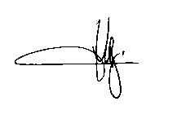

Nom du Responsable du département RBE

**TristanRENAULT**

Laboratoire : Ifremer DCB/STH-LBH Date : 25 mars 2016

Téléphone : 02 40 37 41 89 Signature :

Télécopie : 02 40 37 40 80

1. Le choix est délibérément fait de ne pas se focaliser dans notre cas sur les communautés ichtyologiques. En effet, une campagne canadienne d’évaluation des stocks de poissons est réalisée chaque année (mars/avril) depuis 1983 sur l’ensemble de la zone 3PS, dont fait partie la ZEE saint-pierraise. Cette campagne de chalutage suit un protocole similaire aux campagnes IBTS en Europe de l’Ouest, et fournit des indices d’abondance qui sont par la suite intégrés dans les groupes d’experts d’évaluation de stock. Faire une campagne de chalutage supplémentaire qui n’a pas vocation à être poursuivie, à une autre période de l’année et sur une zone restreinte, ne présenterait de ce fait qu’un intérêt très limité (les indices d’abondance obtenus ne pourraient être utilisés en l’absence de point de comparaison).